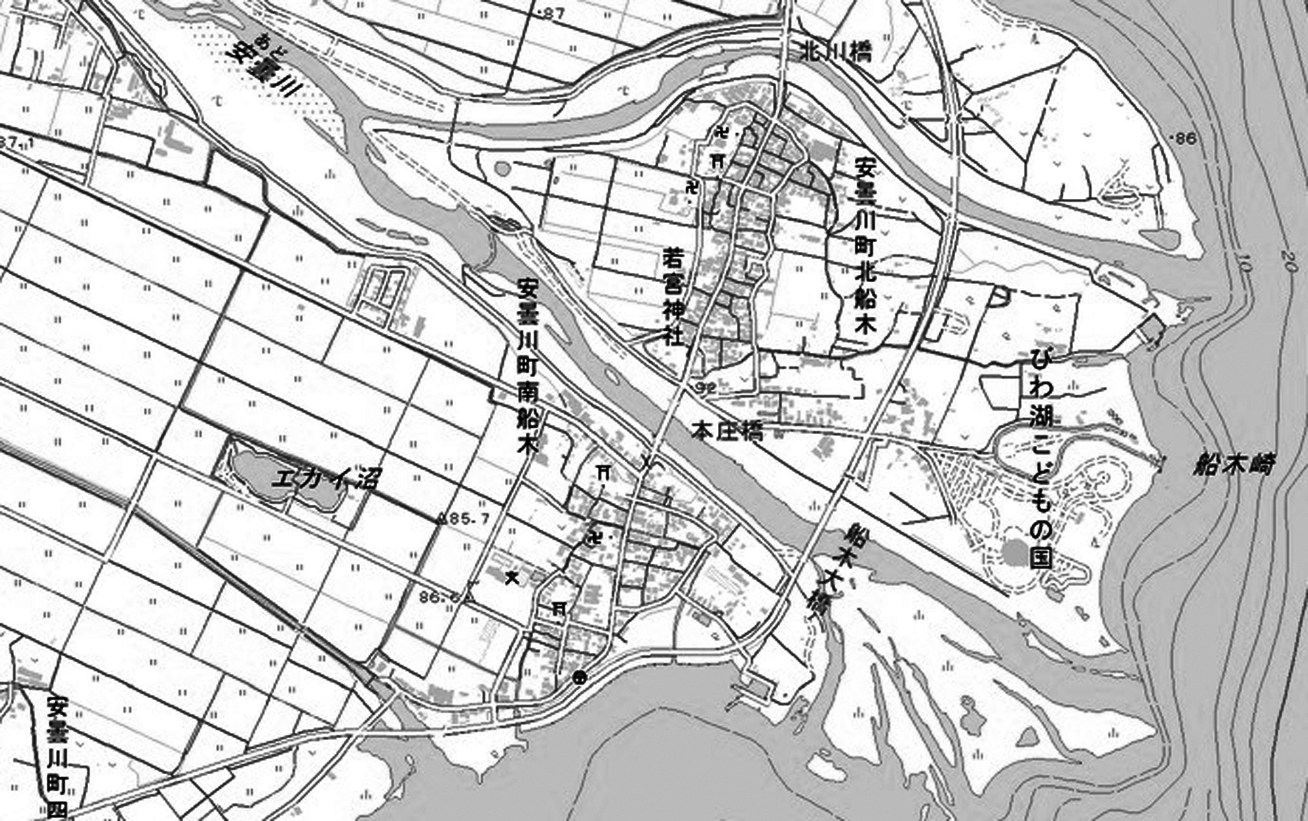１ 次の問いに答えなさい。
⑴ 安曇川の河口に見られる地形を何といいますか。
⑵ ⑴の地形はどのように形成されましたか。「上流」「たい積」の語句を用いて30字以内で説明しなさい。
⑶ 地形図から読み取れることとして誤っているものを，次のア～エから1つ選び，記号を書きなさい。
ア 地形図に示されている地域は，内陸部にある湖に面している。
イ 地形図に示されている地域の土地利用はほとんどが田となっている。
ウ 北川橋から見て，びわ湖こどもの国は南西部に位置している。
エ 本庄橋と北川橋の間には寺院と神社が見られる。
⑷ 北川橋から船木大橋まで，地図上で4cmあります。実際の距離を計算して求めなさい。

２ 次の問いに答えなさい。
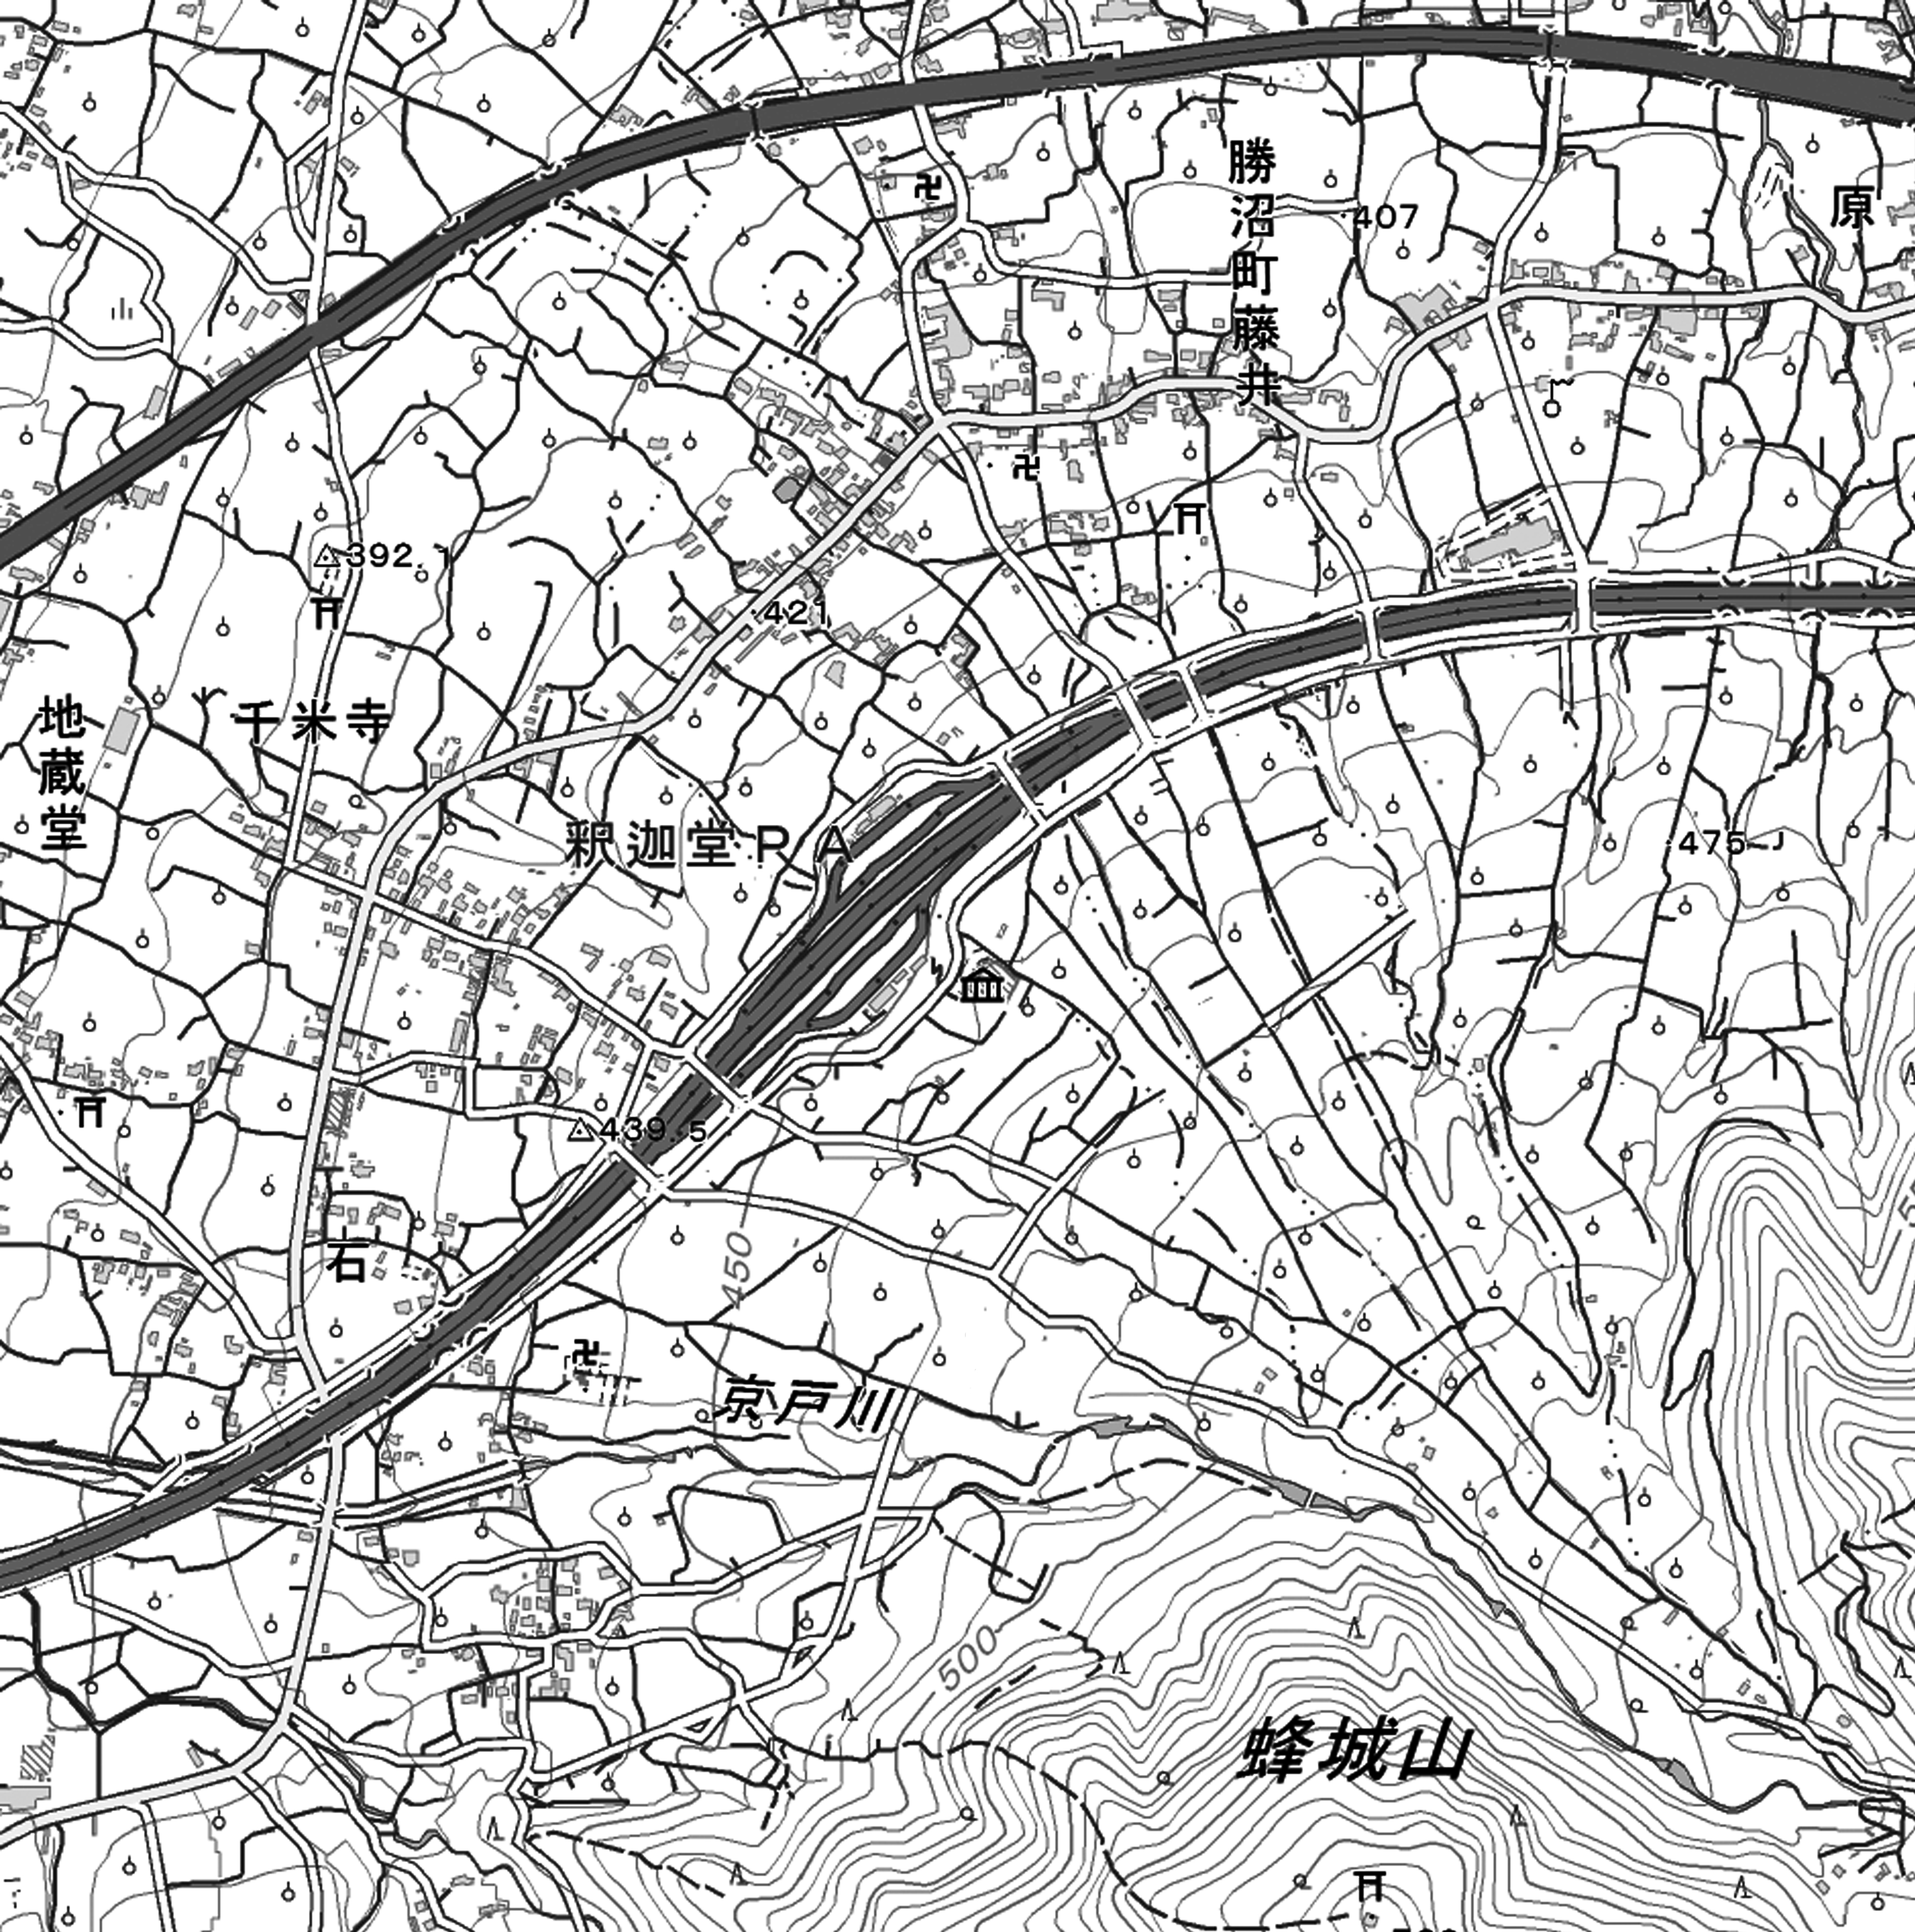⑴ 地形図に見られる地形を何といいますか。
⑵ 釈迦堂PAの南東にある施設は何か書きなさい。
⑶ 地図中で最も広く見られる土地利用は何か書きなさい。

１
⑴
⑵
⑶
⑷

２
⑴
⑵
⑶

